SỞ GIÁO DỤC VÀ ĐÀO TẠO  TỈNH QUẢNG NAM | KỲ THI CHỌN HỌC SINH GIỎI CẤP TỈNH THPT  NĂM HỌC 2023-2024 ĐỢT 2
(Đề thi gồm có 04 trang) | Môn thi: SINH HỌC 10 (CHUYÊN)  Thời gian: 180 phút (không kể thời gian giao đề)  Ngày thi: 15/3/2024
  ĐỀ CHÍNH THỨC
Câu 1. (5,0 điểm)
1.1. (1,5 điểm) Cho hỗn hợp các chất ở cột A và các phân tử, cấu trúc ở cột B:
Cột A | Cột B
α - glucose, β - glucose, amino acid, fructose, ribose, glycerol, acid béo, nitrogenous base, deoxyribose. | Tinh bột, cellulose, phospholipid, triglyceride, DNA, sucrose, chuỗi polypeptide.
Những phân tử, cấu trúc nào ở cột B được tổng hợp và không được tổng hợp từ các chất ở cột A? Giải thích.
Biết rằng có đầy đủ các điều kiện để hình thành các liên kết hóa học giữa các chất.
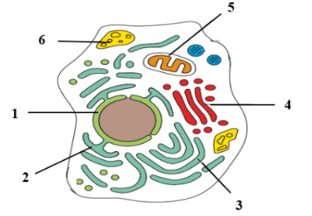
1.2. (1,5 điểm)
Hình 1
a. Hình 1 mô tả cấu trúc đơn giản của một tế bào động vật điển hình với một số cấu trúc được đánh số từ (1) đến (6). Hãy xác định tên của từng cấu trúc và cho biết những cấu trúc nào thuộc hệ thống màng nội bào? Giải thích.
b. Bảng dưới đây thể hiện kết quả của một thí nghiệm điển hình về sự dung hợp tế bào của người và chuột trong các điều kiện khác nhau:
Thí nghiệm | Mô tả | Nhiệt độ | Kết quả
1. | Dung hợp tế bào người và chuột. | 37⁰ C | Các protein màng trộn lẫn với nhau.
2. | Dung hợp tế bào người và chuột có bổ sung chất ức chế tổng hợp ATP. | 37⁰ C | Các protein màng trộn lẫn với nhau.
3. | Dung hợp tế bào người và chuột. | 4⁰ C | Các protein màng không trộn lẫn với nhau.
Từ kết quả trên có thể rút ra kết luận gì về tính lỏng của màng? Giải thích.
1.3. (2,0 điểm) Các tế bào hồng cầu có hoạt tính kháng nguyên, mỗi protein GPA được tạo thành từ sự kết hợp của hai chuỗi polypeptide; mỗi chuỗi được cấu trúc gồm 131 amino acid. Hình 2 biểu hiện cấu tạo và sự phân bố trên màng sinh chất của protein GPA với thứ tự amino acid của mỗi chuỗi polypeptide được kí hiệu từ 1 đến 131.  a. Hãy cho biết đặc điểm của protein GPA ở hình 2 thể hiện cấu trúc bậc một, bậc hai, bậc ba hay bậc bốn của protein? Chỉ ra đặc điểm của mỗi bậc cấu trúc vừa nêu đối với protein GPA. | 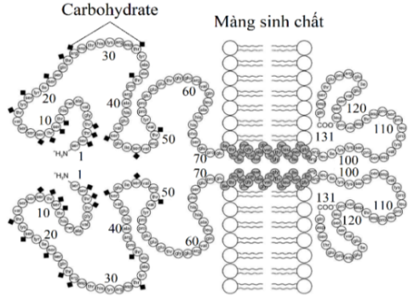  Hình 2
b. Protein GPA có ba miền cấu trúc: miền 1 gồm 72 amino acid đầu tiên, miền 2 từ 73 đến 95 amino acid và miền 3 gồm các amino acid còn lại. Xác định vị trí phân bố mỗi miền cấu trúc của protein GPA ở màng sinh chất và nêu đặc điểm của các loại amino acid cấu tạo nên mỗi miền.
Câu 2. (3,0 điểm)
2.1. (1,25 điểm) Tốc độ vận chuyển của các phân tử hoặc ion qua màng tế bào chịu ảnh hưởng bởi nồng độ của các phân tử hoặc ion ở hai bên màng. Đồ thị 1 cho thấy sự thay đổi tốc độ của các hình thức vận chuyển khi tăng dần sự chênh lệch về nồng độ của các phân tử hoặc ion ở 2 bên màng. Có 3 hình thức vận chuyển được quan sát: khuếch tán đơn giản, vận chuyển chủ động và khuếch tán nhờ kênh. | 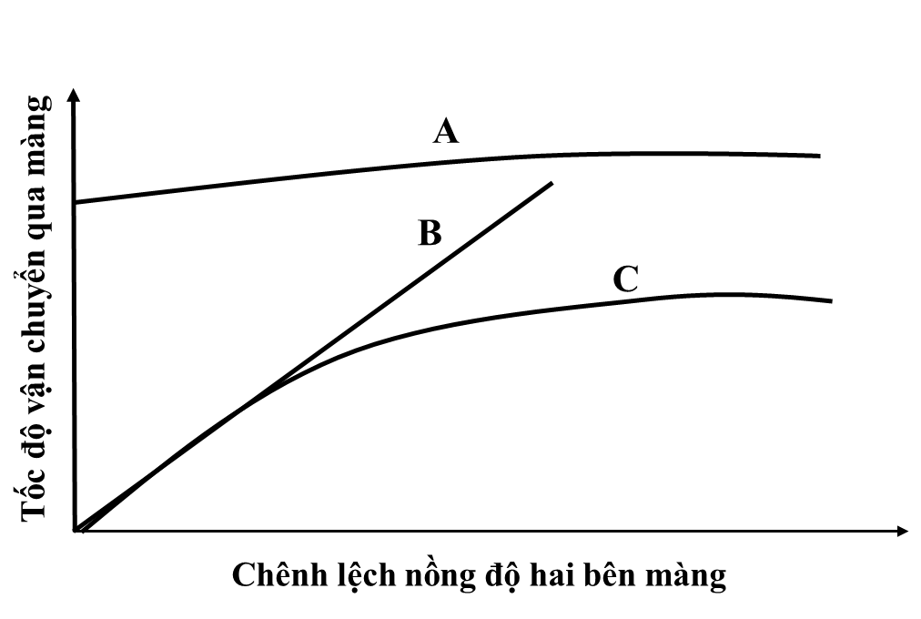  Đồ thị 1
a. Dựa vào đồ thị xác định A, B, C là các hình thức vận chuyển nào? Giải thích.
b. Khi thêm Cyanua vào tế bào thì các đường A, B, C sẽ thay đổi như thế nào? Giải thích.
2.2. (1,75 điểm) Hình 3 mô tả con đường truyền tin nội bào tạo ra đáp ứng sinh học được khơi mào khi thụ thể β-adrenergic gắn đặc hiệu với adrenalin. Thụ thể β-adrenergic là loại protein đa xuyên màng kết cặp với GDP-protein khi thụ thể chưa được phối tử hoạt hóa. Adenylate cyclase tạo ra cAMP từ ATP khi được hoạt hóa bởi GTP-protein. Protein kinase A (PKA) có thể hoạt hóa lẫn nhau; cuối cùng tạo ra sự đáp ứng của tế bào. Một số bước chính trong con đường truyền tin nội bào của adrenalin được kí hiệu từ 1 đến 5 trong hình 3.
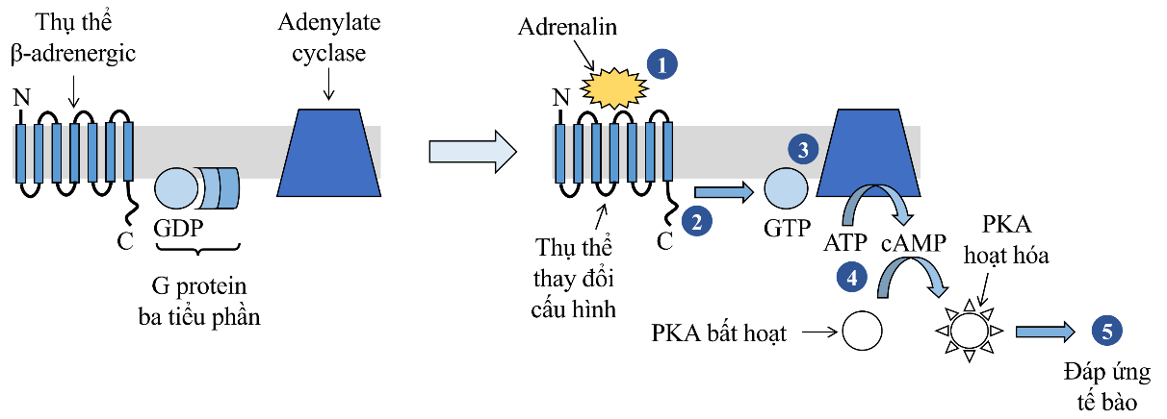
Hình 3
a. Hãy cho biết chất nào là chất truyền tin thứ hai của adrenalin: G-protein, ATP, cAMP hay PKA?
b. Timolol có khả năng tạo liên kết với thụ thể β-adrenergic nhưng không làm thay đổi cấu hình của thụ thể. Hãy cho biết timolol có làm thay đổi mức đáp ứng của tế bào với tác dụng của adrenalin hay không? Giải thích.
c. Có hai dòng đột biến đơn lẻ (m1, m2) trong con đường truyền tin nội bào: dòng m1 có thụ thể không tháo rời phối tử sau đáp ứng; dòng m2 có miền liên kết với cơ chất ATP của adenylate cyclase bị sai hỏng. Hãy cho biết ở dòng đột biến kép tạo ra từ sự kết hợp giữa dòng m1 và m2, khi có mặt adrenalin, PKA có được hoạt hóa hay không? Giải thích.
Câu 3. (4,0 điểm)
3.1. (2,0 điểm) Ở hình 4 mô phỏng một thí nghiệm được thực hiện vào năm 1960. Lúc đầu lục lạp được đặt trong dung dịch có pH = 4 để không gian trong stroma và thylakoid bị acid hóa. Sau đó chuyển sang trạng thái cơ bản (dung dịch pH = 8), điều này nhanh chóng làm tăng pH chất nền bằng 8, đồng thời có bổ sung ADP và P_{i}, lúc này thylakoid vẫn duy trì pH = 4.  Hãy cho biết: |  | 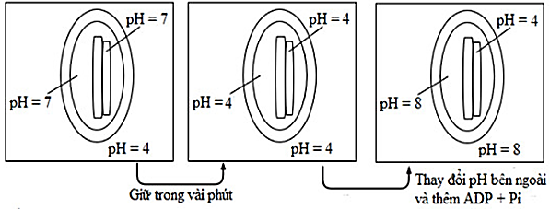  Hình 4
a. Trong thí nghiệm trên, ATP có được tổng hợp không? Giải thích.
b. Có cần ánh sáng để thí nghiệm hoạt động không? Giải thích.
c. Điều gì sẽ xảy ra nếu như các bước thí nghiệm vẫn tiến hành như trên, tuy nhiên ở bước thứ nhất đặt trong pH = 8 và bước thứ hai đặt trong pH = 4?
d. Chất dinitrophenol (DNP) có thể khuếch tán dễ dàng qua màng và giải phóng 1 proton vào chất nền lục lạp. Nếu bổ sung DNP trong thí nghiệm trên, thì quá trình tổng hợp ATP có xảy ra không? Giải thích.
3.2. (0,5 điểm) Quá trình tổng hợp ATP ở ty thể và lục lạp thực hiện theo cơ chế nào? Nêu đặc điểm của cơ chế đó.
3.3. (1,5 điểm) Hình 5 cho biết tác động riêng lẻ của các chất B, C, D đến tốc độ phản ứng của enzyme. Đường 2 thể hiện tốc độ phản ứng của enzyme đối với cơ chất A. Hãy cho biết các đường 1, 3, 4 trong đồ thị thể hiện sự tác động tương ứng của từng chất nào trong các chất B, C, D và cho biết các chất này tác động như thế nào trong phản ứng enzyme đó? Giải thích. | 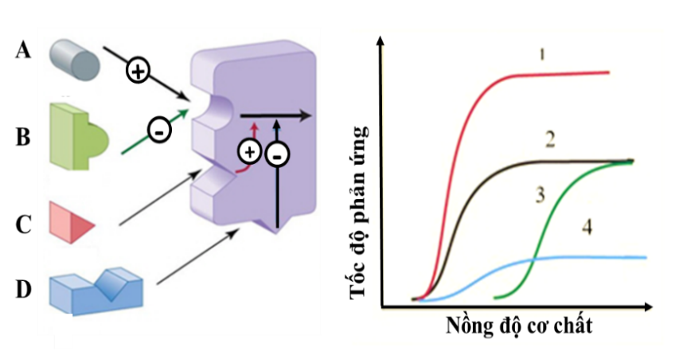  Hình 5
Biết rằng các điều kiện khác của phản ứng là giống nhau trong các phản ứng.
Câu 4. (2,0 điểm)
4.1. (1,0 điểm)  a. Sơ đồ hình 6 biểu diễn hàm lượng DNA trong một tế bào của quá trình phân bào giảm phân. Xác định các giai đoạn tương ứng với (1), (2), (3), (4), (5), (6) trong sơ đồ trên.  b. Từ những hiểu biết về diễn biến trong chu kì tế bào, hãy đề xuất thời điểm dùng tác nhân gây đột biến gene và đột biến đa bội có hiệu quả nhất. Giải thích. | 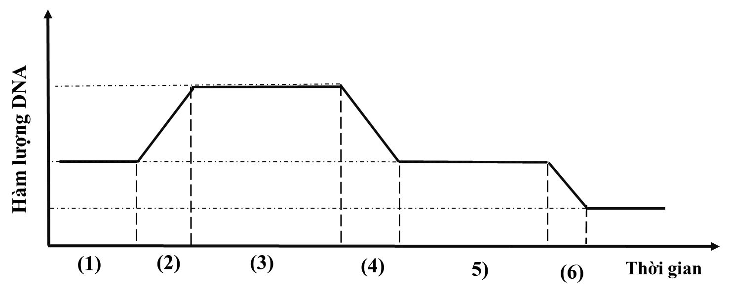  Hình 6
4.2. (1,0 điểm) Một nhóm nghiên cứu muốn tạo giống lợn siêu nạc bằng kĩ thuật chuyển nhân tế bào sinh dưỡng (soma). Trong kĩ thuật này, nhân của nguyên bào sợi nuôi cấy được chuyển vào tế bào trứng đã loại bỏ nhân và hoạt hóa để phát triển thành phôi mà không qua thụ tinh. Để tế bào trứng được chuyển nhân có khả năng phát triển thành phôi cao nhất thì nhân nguyên bào sợi phải được lấy ở pha nào của kì trung gian trong chu kì tế bào? Giải thích.
Câu 5. (3,0 điểm)
5.1. (1,5 điểm) Để nghiên cứu quá trình ứng dụng thu sinh khối vi sinh vật đối với từng loại sản phẩm khác nhau, người ta nuôi cấy hai loài vi khuẩn Streptomyces rimosus (thu kháng sinh tetracylin) và Propionibacterium shermanii (thu vitamin B12) vào từng môi trường với điều kiện dinh dưỡng thích hợp ở 30⁰C. Đường cong sinh trưởng của từng loài vi khuẩn và sự biến đổi về hàm lượng sản phẩm được thể hiện ở hình 7 và hình 8.

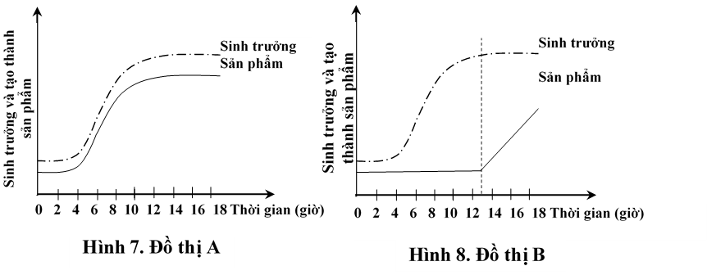
a. Đồ thị nào biểu diễn sự sinh trưởng của mỗi loài vi khuẩn? Giải thích.
b. Để thu được sinh khối tối đa cần phải nuôi cấy mỗi loài trong điều kiện nào? Giải thích.
5.2. (1,5 điểm) Vào tháng Giêng, cô A có triệu chứng đau họng, nhức đầu, sốt nhẹ, ớn lạnh và ho. Sau khi bị sốt, ho ngày càng tăng và đau nhức trong nhiều ngày, cô A nghi ngờ rằng cô bị bệnh cúm. Cô đi đến bệnh viện để kiểm tra, bác sỹ nói với cô rằng triệu chứng của cô có thể là do một loạt các bệnh như cúm, viêm phế quản, viêm phổi hoặc bệnh lao. Ông tiến hành chụp X – quang và thấy một chất nhầy có trong phổi trái, kết quả cho thấy dấu hiệu của bệnh viêm phổi. Sau khi chẩn đoán cô bị viêm phổi, bác sỹ cho cô điều trị với amoxicillin, một kháng sinh thuộc nhóm $β$- lactam giống penicillin. Hơn một tuần sau đó, mặc dù tuân theo đầy đủ chỉ dẫn, cô vẫn cảm thấy yếu và không hoàn toàn khỏe mạnh. Theo tìm hiểu, cô biết rằng có nhiều loại vi khuẩn, nấm và virus có thể gây viêm phổi.
a. Em hãy giải thích vì sao cô A sử dụng amoxicillin trong điều trị nhưng không hiệu quả?
b. Theo em, hướng tiếp cận chữa trị mà bác sỹ sẽ thực hiện để điều trị cho cô A khi biết nguyên nhân là do một chủng vi khuẩn gây bệnh?
Câu 6. (3,0 điểm)
6.1. (2,0 điểm) Hình 9 dưới đây mô tả cấu trúc của virus SAR-CoV2 thuộc nhóm Coronavirus với vật chất di truyền là ssRNA (+) nhưng lại được tái bản nhờ enzyme Replicase (RdRP) là một enzyme RNA polymerase phụ thuộc RNA. Virus này có màng ngoài chứa gai (S), màng lipid (M) và vỏ (E).  a. Nguồn gốc và vai trò gai S đối với chu trình sống của virus SAR-CoV2?  b. Bằng cách nào virus SAR-CoV2 có thể tổng hợp mARN của bản thân nó trong tế bào chủ? Quá trình này có trùng với quá trình tự sao không? | 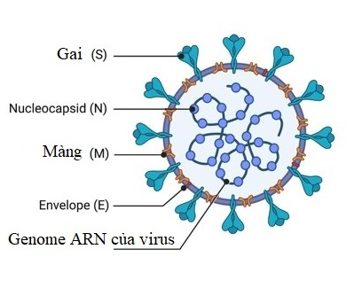  Hình 9
c. Dựa trên các thông tin đã mô tả ở trên giải thích tại sao tốc độ tạo ra chủng mới của virus SAR-CoV 2 lại rất nhanh?
d. So với chủng SARS-CoV2 có độc lực mạnh, hãy cho biết chủng có độc lực yếu hơn có khả năng phát tán ở cộng đồng là cao hơn, thấp hơn hay không khác biệt? Giải thích.
6.2. (1,0 điểm) Quá trình sinh tổng hợp của SARS-COV2 và HIV trong tế bào chủ khác nhau như thế nào?
---------- HẾT ----------

- Thí sinh không được sử dụng tài liệu. Cán bộ coi thi không giải thích gì thêm.
- Họ và tên thí sinh:......................................................; Số báo danh...........................

SỞ GIÁO DỤC VÀ ĐÀO TẠO  TỈNH QUẢNG NAM | KỲ THI CHỌN HỌC SINH GIỎI CẤP TỈNH THPT  NĂM HỌC 2023 – 2024 ĐỢT 2
 | HƯỚNG DẪN CHẤM  MÔN: SINH HỌC 10 (CHUYÊN)
  HDC CHÍNH THỨC
(Bản hướng dẫn này 08 gồm trang)

Câu 1. (5,0 điểm)
1.1. (1,5 điểm) Cho hỗn hợp các chất ở cột A và các phân tử, cấu trúc ở cột B:
Cột A | Cột B
α - glucose, β - glucose, amino acid, fructose, ribose, glycerol, acid béo, nitrogenous base, deoxyribose. | Tinh bột, cellulose, phospholipid, triglyceride, DNA, sucrose, chuỗi polypeptide.
Những phân tử, cấu trúc nào ở cột B được tổng hợp và không được tổng hợp từ các chất ở cột A? Giải thích.
Biết rằng có đầy đủ các điều kiện để hình thành các liên kết hóa học giữa các chất.
Câu 1.1 | Nội dung | Điểm
Câu 1.1 | - Các phân tử, cấu trúc có thể tổng hợp được:  + Tinh bột: vì có các đơn phân là α - glucose. | 0,25
Câu 1.1 | + Cellulose: vì có các đơn phân là β - glucose. | 0,25
Câu 1.1 | + Triglyceride: vì có hai thành phần là glycerol và acid béo. | 0,25
Câu 1.1 | + Sucrose: vì có đơn phân là α glucose và fructose. | 0,25
Câu 1.1 | + Chuỗi polypeptide: vì có các đơn phân là amino acid. | 0,25
Câu 1.1 | - Các phân tử, cấu trúc không tổng hợp được: phospholipid, DNA vì thiếu nhóm phosphate. | 0,25
1. 2. (1,5 điểm)
Hình 1
a. Hình 1 mô tả cấu trúc đơn giản của một tế bào động vật điển hình với một số cấu trúc được đánh số từ (1) đến (6).
Hãy xác định tên của từng cấu trúc và cho biết những cấu trúc nào thuộc hệ thống màng nội bào? Giải thích.
b. Bảng dưới đây thể hiện kết quả của một thí nghiệm điển hình về sự dung hợp tế bào của người và chuột trong các điều kiện khác nhau:

Thí nghiệm | Mô tả | Nhiệt độ | Kết quả
1. | Dung hợp tế bào người và chuột. | 37⁰ C | Các protein màng trộn lẫn với nhau.
2. | Dung hợp tế bào người và chuột  bổ sung chất ức chế tổng hợp ATP. | 37⁰ C | Các protein màng trộn lẫn với nhau.
3. | Dung hợp tế bào người và chuột. | 4⁰ C | Các protein màng không trộn lẫn với nhau.
Từ kết quả trên có thể rút ra kết luận gì về tính lỏng của màng? Giải thích.

Câu 1.2 | Nội dung | Điểm
a | Tên các cấu trúc:  (1) – Màng nhân; (2) – Lưới nội chất hạt ; (3) – Lưới nội chất trơn;  (4) – Bộ máy Golgi; (5) – Ti thể; (6) – Lysosome.  (HS viết đúng 4/6 được tối đa 0.25 điểm)  - Các cấu trúc thuộc hệ thống màng nội bào bao gồm (1), (2), (3), (4), (6) vì:  + Có sự liên kết với nhau về mặt vật lí (màng nhân và mạng lưới nội chất) hoặc về mặt chức năng (thông qua túi tiết).  + Protein của chúng được tổng hợp nhờ ribosome thuộc lưới nội chất hạt. | 0,25  0,25  0,25
b | - Khi bổ sung chất ức chế tổng hợp ATP (thí nghiệm 2) các protein màng vẫn trộn lẫn với nhau chứng tỏ sự chuyển động của protein màng không đòi hỏi năng lượng.  - Trong điều kiện nhiệt độ thấp (4 độ ở thí nghiệm 3) ta không thấy sự trộn lẫn protein màng ở tế bào dung hợp, chứng tỏ sự chuyển động của protein màng rất nhạy cảm (phụ thuộc) với nhiệt độ.  Kết luận rằng tính lỏng của màng là kết quả của sự khuếch tán thụ động, vì sự di chuyển của các thành phần màng tế bào không cần năng lượng và bị chịu ảnh hưởng bởi nhiệt độ | 0,25  0,25  0,25

1. 3. (2,0 điểm) Các tế bào hồng cầu có hoạt tính kháng nguyên, mỗi protein GPA được tạo thành từ sự kết hợp của hai chuỗi polypeptide; mỗi chuỗi được cấu trúc gồm 131 amino acid. Hình 2 biểu hiện cấu tạo và sự phân bố trên màng sinh chất của protein GPA với thứ tự amino acid của mỗi chuỗi polypeptide được kí hiệu từ 1 đến 131.  a. Hãy cho biết đặc điểm của protein GPA ở hình 2 thể hiện cấu trúc bậc một, bậc hai, bậc ba hay bậc bốn của protein? Chỉ ra đặc điểm của mỗi bậc cấu trúc vừa nêu đối với protein GPA. |  | 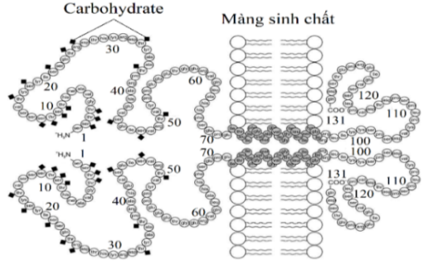  Hình 2.
b. Protein GPA có ba miền cấu trúc: miền 1 gồm 72 amino acid đầu tiên, miền 2 từ 73 đến 95 amino acid và miền 3 gồm các amino acid còn lại. Xác định vị trí phân bố mỗi miền cấu trúc của protein GPA ở màng sinh chất và nêu đặc điểm của các loại amino acid cấu tạo nên mỗi miền.
Câu 1. 3 | Nội dung |  | Điểm
a. | Hình 2 thể hiện cả bốn bậc cấu trúc của protein GPA. |  | 0,25
a. | Cấu trúc bậc 1: Mỗi chuỗi polypeptide GPA được cấu tạo bao gồm 131 amino acid với trình tự sắp xếp của các loại amino acid trên chuỗi. |  | 0,25
a. | - Cấu trúc bậc 2: Ở miền xuyên qua màng sinh chất của các chuỗi polypeptide GPA có thể quan sát được cấu trúc dạng xoắn alpha. |  | 0,25
a. | - Cấu trúc bậc 3: Quan sát được protein GPA có miền ngoại bào, miền xuyên màng và miền nội bào; mỗi miền protein được cấu tạo từ các loại amino acid khác nhau và có cấu hình không gian khác biệt. |  | 0,25
a. | Cấu trúc bậc 4: Protein GPA hoàn chỉnh được cấu tạo gồm hai chuỗi polypeptide liên kết với nhau trên màng sinh chất. |  | 0,25
b. | - Miền 1 có 72 amino acid đầu tiên: miền ngoại bào (miền phân bố ở bên ngoài màng sinh chất), miền 1 gắn thêm nhóm carbohydrate vào các amino acid trên chuỗi).  - Đặc điểm: các loại amino acid phân cực, tích điện vì tương tác với các phân tử nước trong môi trường. |  | 0,25
b. | - Miền 2 có amino acid thứ 73 đến 95 là miền nằm xuyên qua màng sinh chất,  - Đặc điểm: các loại amino acid không phân cực, kị nước vì tương tác với các phân tử phospholipid. |  | 0,25
b. | - Miền 3 là miền nằm trong màng sinh chất (miền nội bào).  - Đặc điểm: các amino acid còn lại có đặc điểm tương tự với miền 1 là các amino acid phân cực, tích điện nhưng không có carbohydrate. |  | 0,25
Câu 2. (3,0 điểm)
2.1 (1,25 điểm). Tốc độ vận chuyển của các phân tử hoặc ion qua màng tế bào chịu ảnh hưởng bởi nồng độ của các phân tử hoặc ion ở hai bên màng. Đồ thị 1 cho thấy sự thay đổi tốc độ của các hình thức vận chuyển khi tăng dần sự chênh lệch về nồng độ của các phân tử hoặc ion ở 2 bên màng. Có 3 hình thức vận chuyển được quan sát: khuếch tán đơn giản, vận chuyển chủ động và khuếch tán nhờ kênh.  a. Dựa vào đồ thị 1 xác định A, B, C là các hình thức vận chuyển nào? Giải thích.  b. Khi thêm Cyanua vào tế bào thì các đường A, B, C sẽ thay đổi như thế nào? Giải thích. |  | Đồ thị 1
Câu 2.1 | Nội dung |  | Điểm
a | - A Vận chuyển chủ động do không cần điều kiện chênh lệch nồng độ 2 bên màng.  - B. Khuếch tán đơn giản do phụ thuộc hoàn toàn vào sự chênh lệch nồng độ 2 bên màng.  - C. Khuếch tán nhờ kênh do khi sự chênh lệch tăng lên ở mức cao, tốc độ vận chuyển tăng chậm lại do bão hòa kênh, tất cả các kênh đều có các phân tử đi qua. Do giới hạn số lượng kênh trên màng tế bào nên tốc độ tăng chậm lại. |  | 0,25  0,25  0,25
b | - Chỉ có đường A bị ảnh hưởng.  - Cyanua ức chế chuỗi chuyền điện tử giảm cung cấp ATP.  - Vận chuyển chủ động cần ATP tốc độ vận chuyển giảm xuống. |  | 0,25  0,25
2.2. (1,75 điểm) Hình 3 mô tả con đường truyền tin nội bào tạo ra đáp ứng sinh học được khơi mào khi thụ thể β-adrenergic gắn đặc hiệu với adrenalin. Thụ thể β-adrenergic là loại protein đa xuyên màng kết cặp với GDP-protein khi thụ thể chưa được phối tử hoạt hóa. Adenylatecyclase tạo ra cAMP từ ATP khi được hoạt hóa bởi GTP-protein. Protein kinase A (PKA) có thể hoạt hóa lẫn nhau; cuối cùng tạo ra sự đáp ứng của tế bào. Một số bước chính trong con đường truyền tin nội bào của adrenalin được kí hiệu từ 1 đến 5 trong hình 3.
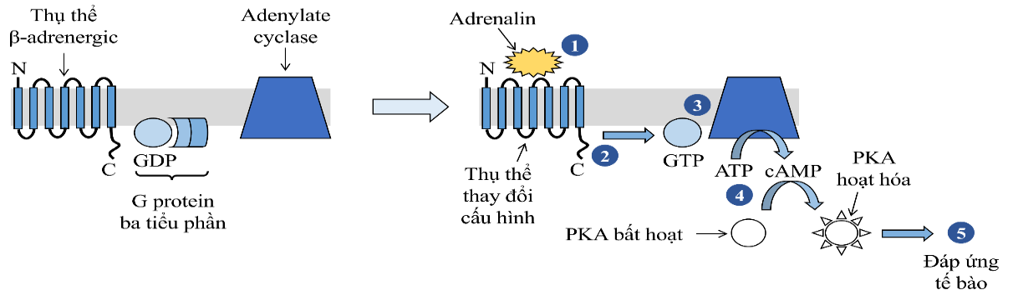
Hình 3
a. Hãy cho biết chất nào là chất truyền tin thứ hai của adrenalin: G-protein, ATP, cAMP hay PKA?
b. Timolol có khả năng tạo liên kết với thụ thể β-adrenergic nhưng không làm thay đổi cấu hình của thụ thể. Hãy cho biết timolol có làm thay đổi mức đáp ứng của tế bào với tác dụng của adrenalin hay không? Giải thích.
c. Có hai dòng đột biến đơn lẻ (m1, m2) trong con đường truyền tin nội bào: dòng m1 có thụ thể không tháo rời phối tử sau đáp ứng; dòng m2 có miền liên kết với cơ chất ATP của adenylate cyclase bị sai hỏng. Hãy cho biết ở dòng đột biến kép tạo ra từ sự kết hợp giữa dòng m1 và m2, khi có mặt adrenalin, PKA có được hoạt hóa hay không? Giải thích.

Câu 2.2 | Nội dung | Điểm
a. | - cAMP là chất truyền tin thứ hai. | 0,25
b. | - Timolol làm giảm mức đáp ứng sinh học của tế bào đối với adrenalin.  - Giải thích: Timolol cạnh tranh với adrenalin khi gắn vào thụ thể β-adrenergic nhưng timolol lại không làm thay đổi cấu hình không gian của thụ thể → nó không khởi phát được con đường truyền tín hiệu nội bào → đáp ứng của tế bào đối với adrenalin bị suy giảm. | 0,25  0,5
c. | Protein kinase A không được hoạt hóa.  - Giải thích: mặc dù đột biến m1 dẫn đến adrenalin vẫn duy trì trạng thái gắn của nó trên thụ thể → liên tục hoạt hóa G-protein gắn với adenylate cyclase; tuy nhiên, đột biến m2 kèm theo làm miền liên kết với cơ chất ATP của enzyme này bị sai hỏng → cAMP không được tạo ra cho dù enzyme đã được hoạt hóa bởi GTP-protein.  Hoặc đột biến m2 xảy ra ở sau bước của đột biến m1 → dòng đột biến kép mang cả đặc điểm của đột biến m1 và đột biến m2 sẽ có kết quả không hoạt hóa được protein kinase A. | 0,25  0,5
Câu 3. (4,0 điểm)
3. 1. (2,0 điểm) Ở hình 4 mô phỏng một thí nghiệm được thực hiện vào năm 1960. Lúc đầu lục lạp được đặt trong dung dịch có pH = 4 để không gian trong stroma và thylakoid bị acid hóa. Sau đó chuyển sang trạng thái cơ bản (dung dịch pH = 8), điều này nhanh chóng làm tăng pH chất nền bằng 8, đồng thời có bổ sung ADP và Pi, lúc này thylakoid vẫn duy trì pH = 4. Hãy cho biết: | 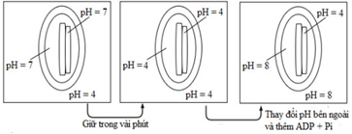  Hình 4
a. Trong thí nghiệm trên, ATP có được tổng hợp không? Giải thích.
b. Có cần ánh sáng để thí nghiệm hoạt động không? Giải thích.
c. Điều gì sẽ xảy ra nếu như các bước thí nghiệm vẫn tiến hành như trên, tuy nhiên ở bước thứ nhất đặt trong pH = 8 và bước thứ hai đặt trong pH = 4?
d. Chất dinitrophenol (DNP) có thể khuếch tán dễ dàng qua màng và giải phóng 1 proton vào chất nền lục lạp. Nếu bổ sung DNP trong thí nghiệm trên, thì quá trình tổng hợp ATP có xảy ra không? Giải thích.
3.2. (0,5 điểm) Quá trình tổng hợp ATP ở ty thể và lục lạp thực hiện theo cơ chế nào? Nêu đặc điểm của cơ chế đó.

Câu 3.1 | Nội dung |  | Điểm
a. | - Có.  - Vì sự chuyển liên tiếp các bước trong thí nghiệm đã tạo ra sự chênh lệch về nồng độ H⁺ giữa thylakoid với chất nền lục lạp. H⁺ sẽ chảy qua ATP synthetase hướng về phía chất nền và tổng hợp ATP. |  | 0,25  0,25
b. | - Không cần.  - Vì các bước của thí nghiệm đã tạo nên sự chênh lệch nồng động H⁺ bên trong thylakoid cao hơn bên ngoài chất nền. Do đó thay thế cho ánh sáng và chuỗi truyền electron. |  | 0,25  0,25
c | - Không tạo ra ATP.  - Có sự chênh lệch H⁺ nhưng sự chênh lệch ngược với hướng của ATP synthetase. |  | 0,25  0,25
d. | - Có.  - Vì trong thí nghiệm sự chênh lệch nồng độ H⁺ không phụ thuộc vào chuỗi  truyền electron nên quá trình tổng hợp ATP vẫn diễn ra. |  | 0,25  0,25
Câu 3.2 | Cơ chế: hóa thẩm  - Đặc điểm:  Trong cả hai loại bào quan, chuỗi chuyền electron bơm proton H⁺ qua màng từ vùng có nồng độ H⁺ thấp đến một vùng có nồng độ H⁺ cao hơn (ở ty thể từ chất nền ra xoang màng ngoài, ở lục lap từ chất nền ra xoang thylacoid). Sau đó proton khuếch tán trở lại qua màng thông qua ATP synthase, thúc đầy tổng hợp ATP. |  | 0,125  0,375
3.3. (1,5 điểm) Hình 5 cho biết tác động riêng lẻ của các chất B, C, D đến tốc độ phản ứng của enzyme. Đường 2 thể hiện tốc độ phản ứng của enzyme đối với cơ chất A.  Hãy cho biết các đường 1, 3, 4 trong đồ thị thể hiện sự tác động tương ứng của từng chất nào trong các chất B, C, D và cho biết các chất này tác động như thế nào trong phản ứng enzyme đó? Giải thích. |  | 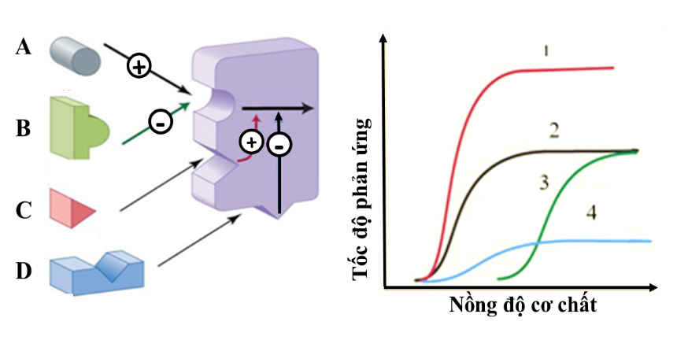  Hình 5
Biết rằng các điều kiện khác của phản ứng là giống nhau trong các phản ứng.
Câu 3.3. | Nội dung |  |  | Điểm
Câu 3.3. | Đường 1: Tác động của chất C.  Chất C làm tốc độ phản ứng tăng lên. Theo hình chất C là chất cảm ứng làm tăng tốc độ phản ứng. Do đó, đồ thị tác động của chất C cao hơn đường 2 |  |  | 0,25  0,25
Câu 3.3. | Đường 3: Tác động của chất B.  Chất B là chất ức chế cạnh tranh, nó có thể gắn với trung tâm phản ứng làm giảm liên kết giữa enzym và cơ chất. Khi tăng nồng độ cơ chất đến mức nhất định thì tốc độ phản ứng tăng đến khi bằng bình thường không có chất ức chế cạnh tranh. |  |  | 0,25  0,25
Câu 3.3. | Đường 4: Tác động của chất D.  Chất D là chất ức chế không cạnh tranh. Chất này gắn vào enzym làm nó bị biến đổi cấu hình, không liên kết được với cơ chất làm tốc độ phản ứng giảm so với bình thường dù tăng nồng độ cơ chất. |  |  | 0,25  0,25
Câu 4. (2,0 điểm) Chu kì tế bào và phân bào
4.1. (1,0 điểm)  a. Sơ đồ hình 6 biểu diễn hàm lượng DNA trong một tế bào của quá trình phân bào giảm phân. Xác định các giai đoạn tương ứng với (1), (2), (3), (4), (5), (6) trong sơ đồ trên. | 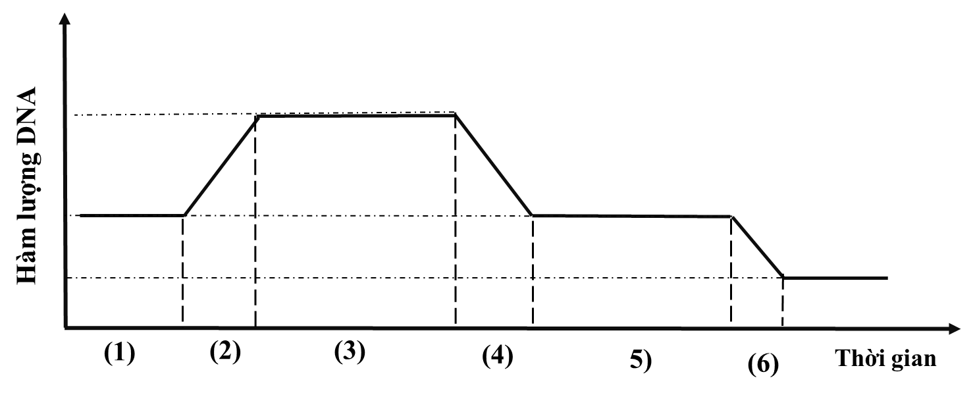  Hình 6
b. Từ những hiểu biết về diễn biến trong chu kì tế bào, hãy đề xuất thời điểm dùng tác nhân gây đột biến gene và đột biến đa bội có hiệu quả nhất. Giải thích.
Câu 4.1 | Nội dung | Điểm
a. | - (1) Pha G₁; (2) Pha S; (3) Pha G_{2,} kì đầu I, kì giữa I, kì sau I; (4) kì cuối I; (5) kì đầu II, kì giữa II, kì sau II; (6) kì cuối II.  (Học sinh trả lời đúng theo thứ tự nhưng thiếu từ 1 đến 2 giai đoạn 0,25 điểm) | 0,5
b. | -Tác động vào pha S của kì trung gian dễ gây đột biến gene: vì ở pha S diễn ra quá trình nhân đôi DNA nên dễ phát sinh đột biến gene.  - Tác động vào pha G₂ của kì trung gian dễ gây đột biến đa bội: vì đến pha G₂ nhiễm sắc thể của tế bào đã nhân đôi. Sự tổng hợp các vi ống hình thành thoi phân bào bắt đầu từ pha G₂ xử lý tác nhân gây đột biến sẽ ngăn cản sự hình thành thoi phân bào nên dễ phát sinh đột biến đa bội. | 0,25  0,25
4.2. (1,0 điểm) Một nhóm nghiên cứu muốn tạo giống lợn siêu nạc bằng kĩ thuật chuyển nhân tế bào sinh dưỡng (soma). Trong kĩ thuật này, nhân của nguyên bào sợi nuôi cấy được chuyển vào tế bào trứng đã loại bỏ nhân và hoạt hóa để phát triển thành phôi mà không qua thụ tinh. Để tế bào trứng được chuyển nhân có khả năng phát triển thành phôi cao nhất thì nhân nguyên bào sợi phải được lấy ở pha nào của kì trung gian trong chu kì tế bào? Giải thích.
Câu 4.2 | Nội dung | Điểm
Câu 4.2 | - Nhân nguyên bào sợi phải được lấy ở pha G₁ của chu kì tế bào.  - Giải thích:  + Nhân của tế bào ở G₁ đang ổn định ở cấu trúc 2n đặc trưng của loài, không có sự biến động về vật liệu di truyền, cấu trúc nhân ổn định.  + Pha S thì đang xảy ra hoạt động nhân đôi DNA và nhiễm sắc thể, tác động tới nhân ở giai đoạn này có thể gây bất thường về cấu trúc DNA dẫn tới không phát triển.  + Pha G₂ và M thì nhiễm sắc thể đã nhân đôi, khi chuyển vào tế bào trứng có thể không có bộ máy phân bào phù hợp sẽ gây hiện tượng tứ bội hoặc tế bào đi vào con đường tự chết. | 0,25  0,25  0,25  0,25
Câu 5. (3,0 điểm)
5.1. (1,5 điểm) Để nghiên cứu quá trình ứng dụng thu sinh khối vi sinh vật đối với từng loại sản phẩm khác nhau, người ta nuôi cấy hai loài vi khuẩn Streptomyces rimosus (thu kháng sinh tetracylin) và Propionibacterium shermanii (thu vitamin B12) vào từng môi trường với điều kiện dinh dưỡng thích hợp ở 30⁰C. Đường cong sinh trưởng của từng loài vi khuẩn và sự biến đổi về hàm lượng sản phẩm được thể hiện ở hình 7 và hình 8.

0 2 4 6 8 10 12 14 16 18 Thời gian (giờ)
0 2 4 6 8 10 12 14 16 18 Thời gian (giờ)
Sinh trưởng và tạo thành sản phẩm
Sinh trưởng và tạo thành sản phẩm
Sinh trưởng
Sản phẩm
Sinh trưởng

Sản phẩm
Hình 7. Đồ thị A
Hình 8. Đồ thị B
Đồ thị A

a. Đồ thị nào biểu diễn sự sinh trưởng của mỗi loài vi khuẩn? Giải thích.
b. Để thu được sinh khối tối đa cần phải nuôi cấy mỗi loài trong điều kiện nào? Giải thích.

Câu 5.1 | Nội dung | Điểm
a. | - Đồ thị A: tương ứng với vi khuẩn Propionibacterium shermanii.  Giải thích: Vitamin B12 là chất cần thiết cho quá trình sinh trưởng của vi khuẩn (cofactor của nhiều loại enzyme tổng hợp ADN và chuyển hoá amino acid), chủ yếu được tạo ra trong giai đoạn vi khuẩn đang sinh trưởng và phát triển mạnh. Do vậy lượng vitamin B12 tăng mạnh ở pha luỹ thừa và ít thay đổi nhiều ở pha cân bằng, đây là đặc điểm của đồ thị A.  - Đồ thị B, tương ứng với vi khuẩn Streptomyces rimosus.  -Giải thích: Tetracylin là sản phẩm không cần thiết cho sự sinh trưởng của vi khuẩn (làm ức chế hoạt động của vi khuẩn khác và gia tăng khả năng cạnh tranh), thường được tạo ra sau khi pha sinh trưởng đã kết thúc. Do vậy lượng tetracylin thường không thay đổi trong các pha sinh trưởng và bắt đầu tăng mạnh ở pha cân bằng, đây là đặc điểm của đồ thị B. | 0,25  0,25  0,25  0,25
b. | - Streptomyces rimosus tạo ra kháng sinh tetracylin là sản phẩm tạo ra chủ yếu ở pha cân bằng (sản phẩm trao đổi chất bậc 2). Trong nuôi cấy liên tục không có pha cân bằng do đó cần nuôi cấy Streptomyces rimosus bằng phương pháp nuôi cấy không liên tục để thu được lượng sản phẩm đối đa  - Propionibacterium shermanii tạo ra vitamin B12 là sản phẩm gắn liền với sự sinh trưởng, do đó muốn thu sinh khối tối đa từ vi khuẩn cần nuôi cấy trong điều kiện nuôi cấy liên tục (không có pha cân bằng, pha luỹ thừa kéo dài liên tục) | 0,25  0,25
5.2. (1,5 điểm) Vào tháng Giêng, cô A có triệu chứng đau họng, nhức đầu, sốt nhẹ, ớn lạnh và ho. Sau khi bị sốt, ho ngày càng tăng và đau nhức trong nhiều ngày, cô A nghi ngờ rằng cô bị bệnh cúm. Cô đi đến bệnh viện để kiểm tra, bác sỹ nói với cô rằng triệu chứng của cô có thể là do một loạt các bệnh như cúm, viêm phế quản, viêm phổi hoặc bệnh lao. Ông tiến hành chụp X – quang và thấy một chất nhầy có trong phổi trái, kết quả cho thấy dấu hiệu của bệnh viêm phổi. Sau khi chẩn đoán cô bị viêm phổi, bác sỹ cho cô điều trị với amoxicillin, một kháng sinh thuộc nhóm $β$- lactam giống penicillin. Hơn một tuần sau đó, mặc dù tuân theo đầy đủ chỉ dẫn, cô vẫn cảm thấy yếu và không hoàn toàn khỏe mạnh. Theo tìm hiểu, cô biết rằng có nhiều loại vi khuẩn, nấm và virus có thể gây viêm phổi.
a. Em hãy giải thích vì sao cô A sử dụng amoxicillin trong điều trị nhưng không hiệu quả?
b.Theo em, hướng tiếp cận chữa trị mà bác sỹ sẽ thực hiện để điều trị cho cô A khi biết nguyên nhân là do một chủng vi khuẩn gây bệnh?
Câu 5.2 | Nội dung | Điểm
a. | - Nhóm kháng sinh $β$- lactam là các chất ức chế sự tổng hợp thành peptidoglican của vi khuẩn do đó ức chế sự sinh trưởng của vi khuẩn, vi khuẩn dễ bị các yếu tố bên ngoài tấn công hơn.  - Điều trị bệnh không hiệu có thể do các nguyên nhân:  + Chủng gây bệnh là các virus, do virus có đời sống kí sinh nội bào bắt buộc nên không chịu tác động của amoxicillin nên tiếp tục gây bệnh.  + Chủng gây bệnh là nấm, do thành tế bào của nấm không phải peptidoglican do đó không chịu tác động của amoxicillin nên tiếp tục gây bệnh.  + Chủng gây bệnh là các vi khuẩn nhóm mycoplasma không có thành tế bào nên không chịu tác động của amoxicillin nên tiếp tục gây bệnh.  + Chủng gây bệnh là các vi khuẩn thông thường, tuy nhiên chúng có khả năng kháng kháng sinh loại $β$- lactam. | 0,25  0,25  0,25  0,25  0,25
b. | - Sử dụng phối hợp nhiều loại kháng sinh với nhiều tác dụng như phân cắt thành tế bào, ức chế sự tổng hợp thành tế bào, ức chế sự tổng hợp protein của vi khuẩn. | 0,25
Câu 6. (3,0 điểm)
6.1. (2,0 điểm) Hình 9 dưới đây mô tả cấu trúc của virus SAR-CoV2 thuộc nhóm Coronavirus với vật chất di truyền là ssRNA (+) nhưng lại được tái bản nhờ enzyme Replicase (RdRP) là một enzyme RNA polymerase phụ thuộc RNA. Virus này có màng ngoài chứa gai (S), màng lipid (M) và vỏ (E).  a. Nguồn gốc và vai trò của gai S đối với chu trình sống của virus SAR-CoV2?  b. Bằng cách nào virus SAR-CoV2 có thể tổng hợp mRNA của bản thân nó trong tế bào chủ? Quá trình này có trùng với quá trình tự sao không? | Hình 9
c. Dựa trên các thông tin đã mô tả ở trên giải thích tại sao tốc độ tạo ra chủng mới của virus SAR-CoV2 lại rất nhanh?
d. So với chủng SARS-CoV2 có độc lực mạnh, hãy cho biết chủng có độc lực yếu hơn có khả năng phát tán ở cộng đồng là cao hơn, thấp hơn hay không khác biệt? Giải thích.
Câu 6.1 | Nội dung | Điểm
a. | - Gai S là một loại protein do gene của virus sử dụng các nguyên liệu của tế bào chủ tổng hợp mà thành.  - Chức năng sinh học của gai S là liên kết đặc hiệu với thụ thể trên màng tế bào chủ để tiến hành giai đoạn hấp phụ của virus. | 0,25  0,25
b. | - Virus tổng hợp mRNA của nó trong tế bào chủ bằng cách:  + Vì genome của virus là ssRNA sợi dương nên có thể dùng luôn như một mRNA để tổng hợp protein enzyme replicase ngay sau khi chúng xâm nhập vào trong tế bào chủ.  + RdRP dùng ssRNA (+) làm khuôn để tổng hợp ssRNA (-), sợi ssRNA (-) được dùng làm khuôn để tiến hành quá trình sao chép hàng loạt ssRNA (+) là vật chất di truyền của các hạt virus tiếp theo.  - Ở ssRNA (+) thì quá trình phiên mã cũng chính là quá trình tự sao của vật chất di truyền. | 0,25  0,25  0,25
c. | - Tốc độ biến chủng của SAR – CoV2 rất nhanh vì replicase có bản chất là RNA polymerase không có hoạt động sửa sai và do đó các sai sót xuất hiện trong tự sao nhiều, không được sửa chữa hình thành các đột biến. | 0,25
d. | - Virus có độc lực yếu có khả năng phát tán rộng trong cộng đồng lâu hơn. Bởi vì: thời gian ủ bệnh lâu hơn, thời gian tồn tại với vật chủ lâu hơn tăng khả năng phát tán và tăng số lượng thế hệ virus được tạo ra. | 0,25  0,25
6.2. (1,0 điểm) Quá trình sinh tổng hợp của SARS-COV2 và HIV trong tế bào chủ khác nhau như thế nào?
Câu 6.2 | Nội dung | Điểm
Câu 6.2 | - SARS-COV2:  + RNA đơn dương tham gia dịch mã tạo protein của virus.  + Đồng thời RNA đơn dương làm khuôn tổng hợp RNA đơn âm. RNA đơn âm lại làm khuôn tổng hợp RNA đơn dương của virus.  - HIV:  + RNA của virus phiên mã ngược tạo DNA DNA cài xen vào hệ gene của tế bào chủ tạo provirus.  + Sau đó, các gene của provirus phiên mã tạo mRNA của virus đồng thời các mRNA này tham gia dịch mã tổng hợp các protein của virus.  (Học sinh kẻ bảng phân biệt nếu đúng vẫn cho điểm) | 0,25  0,25  0,25  0,25

---------- HẾT ----------

